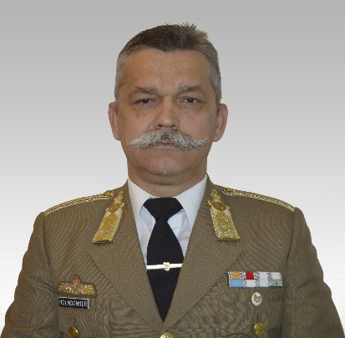
Holndonner Hermann
Cím: 1101 Bp., Hungária krt. 9-11
Email: holndonner.hermann@uni-nke.hu
Telefon: +36 1 432 9000/ 29-151
Születési hely, idő: Sopron, 1961.

MUNKAHELYEK ÉS BEOSZTÁSOK
2012- |  | Nemzeti Közszolgálati Egyetem HHK Műveleti Támogató Tanszék; Felderítő Szakcsoport, egyetemi (adjunktus) kiemelt gyakorlati oktató
2007-2012 |  | Zrínyi Miklós Nemzetvédelmi Egyetem, Kossuth Lajos Hadtudományi Kar, Műveleti Támogató Tanszék, egyetemi adjunktus
2006 |  | 6 hónap vezénylés HM HVK Hadműveleti és Kiképzési Főosztály Felderítő Osztály (Budapest)
2004-2005 |  | Zrínyi Miklós Nemzetvédelmi Egyetem Kossuth Lajos Hadtudományi Kar Műveleti Támogató Tanszék, egyetemi adjunktus (Budapest)
1998-2003 |  | Zrínyi Miklós Nemzetvédelmi Egyetem Hadtudományi kar, Felderítő Tanszék, egyetemi adjunktus (Szentendre, Budapest)
2001-2005 |  | Zrínyi Miklós Nemzetvédelmi Egyetem Hadtudományi Kar, Felderítő Tanszék, egyetemi adjunktus (Budapest)
1996-1998 |  | Kossuth Lajos Katonai Főiskola: Felderítő Tanszék, főiskolai tanársegéd (Szentendre)
1995-1996 |  | Zrínyi Miklós Katonai Akadémia, Szárazföldi haderőnemi kar, Szárazföldi haderőnemiszak, alap tagozat (Budapest) hallgató
1993-1994 |  | Zrínyi Miklós Katonai Akadémia, törzstiszti képzés, Szárazföldi haderőnemi kar, Összevont felderítő szak (Budapest) hallgató
1989-1992 |  | Kossuth Lajos Katonai Főiskola Felderítő tanszék oktató
1988–1989 |  | Kossuth Lajos Katonai Főiskola hallgatóiszázadparancsnok helyettes
1986–1987 |  | MN 9027 Felderítő zászlóalj hadműveleti főtiszt (TÖF h.)
1984–1986 |  | MN 9027 Felderítő zászlóalj századparancsnok
TANULMÁNYOK
2007-2008 | Zrínyi Miklós Nemzetvédelmi Egyetem, munka melletti angol (STANAG 1111)
2002-2006 | Zrínyi Miklós Nemzetvédelmi Egyetem, Hadtudományi Doktori Iskola, doktorandusz (abszolutórium)
1994-1996 | Zrínyi Miklós Katonai Akadémia, Szárazföldi haderőnemi kar, Szárazföldi haderőnemi szak, alap tagozat (Budapest)
1993–1994 | Zrínyi Miklós Katonai Akadémia, törzstiszti képzés, Szárazföldi haderőnemi kar, Összevont felderítő szak (Budapest)
1991–1992 | Intenzív nyelvtanfolyam, német nyelv (Eger)
1980–1884 | Kossuth Lajos Katonai Főiskola, Csapatfelderítő-pedagógia szak (Szentendre)

TUDOMÁNYOS FOKOZAT

EGYÉB SZAKMAI (KITÜNTETÉSEK, DÍJAK, TUDOMÁNYOS) TEVÉKENYSÉG
2011 | Az Év Katonája Kitüntető cím
2011 | Babérkoszorúval Ékesített Szolgálati Érdemjel
2010 | Tiszti Szolgálati Jel I. fokozata 30 év után
2010 | Árvízvédelemért szolgálati jel
2007 | Szolgálati Érdemjel arany fokozat
2007 | Kossuth Lajos Hadtudományi Alapítvány kuratóriumi tag
2004 | Kiváló oktató cím
2004 | Szolgálati Érdemjel ezüst fokozat
2002 | Tiszti Szolgálati Jel II. fokozata 20 év után
1994 | Tiszti Szolgálati Jel III. fokozat 10 év után
1989 | Haza Szolgálatáért Érdemérem bronz fokozata
IDEGENNYELV-ISMERET
Orosz nyelv |  | felsőfokú, "C" típusú állami nyelvvizsga
Német nyelv |  | katonai szakmai anyaggal bővített, középfokú, "C" típusú állami nyelvvizsga
Angol nyelv |  | katonai szaknyelvi alap B

